基于深度学习的
Micro-C 接触矩阵处理
  - 完整实验报告
组号 __________ 姓名 __________ 学号 __________
报告日期 2026 年 10 月 14 日

摘要
本实验以大肠杆菌 MG1655 的 10 bp Micro-C 接触矩阵和结构注释为输入，完成已知结构分类、异常候选发现、全基因组轨道展示、条件差异分析、超分辨重建和三维坐标重建六项实验。设计中分别控制空间近邻、测序深度、重复来源与随机初始化，并为每项结果保留源表、配置及校验记录。
表 1 六项实验的最终结果概览
实验 | 主要结果
已知结构分类 | 空间五折准确率 92.4% 宏 F1 0.839
候选发现 | 3 个跨重复复现候选 完成尺度 深度与覆盖复核
连续轨道展示 | 465 张轨道图 覆盖完整染色体
条件差异 | 热处理 利福平 H-NS 稳定变化位点 12 86 64
超分辨重建 | 完整结构 PSNR 13.046/13.006 dB 形态双重复验证
三维坐标重建 | 接触 AUC 0.799–0.805 文献版四域 AUC 0.672–0.755
六项实验形成了完整的数据到结果流程。分类模型稳定识别已知区间，发现流程定位并跨重复复核了未注释形态异常候选；超分辨模型改善完整区间的图像质量和主要非近对角形态，三维模型复现宏域相关的整体距离组织及文献位点的相对关系。
关键词 Micro-C 结构分类 异常发现 超分辨 三维重建

1 实验数据与问题定义

1.1 数据来源与分析对象
接触矩阵描述基因组两两位置在实验中的邻近程度。本实验使用 GEO 数据集 GSE272159 的大肠杆菌 K-12 MG1655 数据，染色体 NC_000913.3 全长 4,641,652 bp，采用已处理的 10 bp、MAPQ 30 接触矩阵。CHIN、OPCID 和 CHID 的术语及生物学背景来自原始研究 [1]，实验标签使用项目提供的起止区间。[R01]
表 2 实验输入与用途
输入 | 数量与设置 | 主要用途
WT 37℃ | 两个生物学重复 10 bp | 分类 发现 重建主分析
44℃ 热处理 | 两个重复 10 bp | 轨道展示 条件差异
rif25 利福平 | 两个重复 10 bp | 轨道展示 条件差异
H-NS 缺失 | 两个重复 10 bp | 附加条件差异与解释
结构注释 | CHIN 250 OPCID 68 CHID 26 | 共 344 条结构级标签
基因注释 | GCF_000005845.2 GFF | 基因轨道与坐标检查

1.2 六个实验问题
任务一判断已知区间属于哪类结构；任务二在未注释区域中寻找可复现的异常形态；任务三把接触、基因与结构注释放在同一基因组坐标轴；任务四评价条件变化下结构强度的稳定差异；任务五从模拟低分辨矩阵恢复高分辨信息；任务六由全基因组接触约束生成三维坐标。各项实验采用对应的分类、形态、强度或接触一致性指标进行评价。

1.3 坐标与版本约定
所有结构、窗口与输出区间采用 0-based、左闭右开坐标。COOL 文件通过 Cooler [2] 按区间读取，避免将 464,166 个原生 bin 的完整矩阵转为稠密数组。原始输入文件的 SHA256 保存在 provenance.json，报告各项结果对应的证据编号见附录。

2 设计思路

2.1 技术路线与选择依据
本实验围绕“形态信息是否有效、结果是否能跨重复成立”组织实验。接触图先去除距离背景，再按具体任务构造输入：分类兼顾结构内部和边界；发现保留异常检索与形态复核两层；条件比较先匹配文库深度；重建分别评价图像质量、下游定位和接触一致性。
表 3 最终方法与设计依据
实验 | 最终方法 | 主要选择理由
任务一 | 多尺度 CNN ROI 描述符 | 短窗形态 长窗边界 统一内部尺度
任务二 | 卷积自编码器优先级 形态双视图 | 将异常检索与新颖性检验分开
任务三 | 共享坐标的四层轨道 | 同时观察接触 基因 已知结构
任务四 | 深度匹配 四组合 三种子 | 控制覆盖差异和重复波动
任务五 | 完整区间适配的对称残差 CNN | 原生图像指标与完整形态共同评价
任务六 | 环形 MLP 距离及排序目标 | 同时约束链连续性与接触区分

2.2 对照实验设计
分类使用同一空间五折下的基础 CNN、边界特征模型及输入消融，检验最终模型的组成；发现使用已知与背景对照、跨重复形态相关和固定归一化压力测试；差异使用组内重复波动作为变化门槛；超分辨以双线性插值为基线；三维重建同时报告去排序项消融与独立 MDS。各项对照围绕最终方法展开。

2.3 评价单位与数据划分
分类按结构的空间组评价，同一注释的两个重复保持同组。超分辨完整窗口按基因组空间划分为训练、验证与测试集，各集合窗口互不重叠。候选按预先确定的规则进行跨重复复核，三维重建采用三个固定随机种子。重叠结构按连通组件重采样，置信区间以结构级样本计算。

2.4 候选发现与验证

2.4.1 候选评价依据
本实验从未注释区域中筛选具有明确坐标和可复现形态的候选，并评价它们相对于已知结构的形态差异。验证包括重复复现、尺度与中心偏移、测序深度及覆盖质量检查。共同形态分析进一步比较不同位点的高通和行列残差图样。
表 4 候选发现与验证结果
对象 | 操作性依据 | 实际结果
流程有效性 | 已知结构再发现 形态与密度基线 | 召回 310/344
未注释候选 | 完整 5.12 kb 窗口 坐标冻结 | 4 个重点位点
形态异常复现 | rep1 已知参考 q90 两视图复核 rep2 | A1 A2 A4 通过
稳健性与技术质量 | 尺度 偏移 共同深度 无偏背景  覆盖缺口反事实 已知模板与固定识别器 | 尺度 深度 覆盖对照已完成
共同形态分析 | 候选间高通与行列残差双视图比较 | 比较位点形态差异

2.4.2 形态评价与质量对照
高通与行列残差视图各保留 20 维 PCA，相对已知参考的新颖距离阈值分别为 30.4523 和 28.4985，主计算截断范围为 [−5, 5]。多位点形态分析采用预先确定的聚类规则，候选筛选后按固定流程进行双重复验证。
质量验证使用全部 1103 个未注释完整窗口，并按坐标抽稀得到 333 个独立背景窗口。共同深度、覆盖缺口反事实、已知结构模板与固定识别器构成互补对照，用于解释候选形态及其技术影响。[R21]

3 数据处理与评价方法

3.1 距离背景与任务专用采样
局部接触图先作 log1p 变换，再按对角距离扣除中位数背景；从间距至少 2 bins 的上三角残差统一估计 1.4826 倍 MAD，尺度下限为 0.1，最后截断。所得距离归一化残差用于比较局部形态。任务二双重复热图采用显示色阶 [−2, 4]，与主计算截断 [−5, 5] 分开记录。
表 5 不同任务的输入构造
任务 | 窗口或分箱 | 聚合与背景
分类 | 5.12 kb 与 20.48 kb | 128 后汇为 64 网格 局部距离背景
发现 | 5.12 kb 步长 2.56 kb | 512×512 原生计数面积求和到 64
超分辨 | 完整区间及两侧 160 bp | 原生 10 bp 输出 40 bp 模拟输入
三维 | 5 kb 全染色体 929 节点 | 环形偏移背景 正残差缩放
任务二采用面积求和保留计数总量，任务五采用均值合并构造低分辨率输入。任务六使用环形距离，使染色体末端与起点在背景计算和链正则中相邻。

3.2 评价指标与不确定性
表 6 最终采用的评价指标
评价对象 | 指标与解释
三分类 | 准确率 宏 F1 各类精确率及召回率
发现 | 已知召回 形态相关 新颖距离 双重复门槛
条件变化 | 归一化强度差 四组合方向与稳定交集
图像重建 | PSNR SSIM 以配对测试块评分
完整结构恢复 | 全窗形态相关 行强度轮廓 真实图像峰位置
三维评价 | 接触一致性 同偏移宏域 AUC 文献位点关系
宏 F1 为三类 F1 的平均，使少量 CHID 标签获得与其他类别相同的权重。区间按结构空间组或连续基因组块重采样。图像指标、结构位置、三维接触 AUC 与正接触相关共同描述模型表现。

4 已知结构识别

4.1 问题定义与模型设计
本实验将任务一定义为已知起止区间的 CHIN、OPCID、CHID 三分类。344 条注释中 CHIN 为 250 条、OPCID 为 68 条、CHID 为 26 条，类别数量差异较大。因此，本实验同时报告准确率、宏 F1、逐类精确率与召回率，以结构为评分单位，每条注释计一次分，兼顾总体表现与少数类识别。[R02]
考虑到部分 CHID 超过短窗口范围，本实验联合短尺度与长尺度接触图、已知区间内部及跨边界掩膜，以及从长图裁出的区间 ROI。五通道图像经卷积支路提取形态，再与 15 维边界接触和跨度描述符拼接分类。ROI 使结构内部在统一尺寸下可比较，长窗口补充边界环境。本实验将这一联合模型称为 CNN＋ROI＋边界描述符模型，其适用输入是具有已知起止点的结构区间。[R03]

4.2 空间划分与训练设置
表 7 主模型固定参数与评价设置 来源 R03
项目 | 固定设置
空间划分 | 40 kb 连通分组 27 组 五折
训练图像 | 短长接触图 掩膜 ROI 共五通道
图像编码 | 卷积 8 16 32 通道 GroupNorm GELU
侧支路 | 15 维描述符 16 维隐藏层
优化器 | AdamW 学习率 0.001 衰减 0.001
训练规模 | 24 轮 批量 32 两个初始化
初始化偏移 | 固定 0 与 31 概率平均
类别与增强 | 训练折平方根逆频率权重 同步轴反转
本实验按基因组邻近连通组留出，同一注释的两个 WT 重复始终留在同一折，描述符标准化与类别权重只由训练折计算；预测再对两个初始化和两个重复取平均。这样同时控制邻近窗口重叠和重复图像跨折的问题。所有主结果均来自外折预测，全标注权重作为单独部署版本保存，用于对已知区间进行统一推理。[R03]

4.3 分类结果与对照

4.3.1 同一空间五折下的比较
本实验在相同三类标签、344 条注释与空间折上，比较最终主模型、基础接触 CNN 及边界特征梯度提升，并设置两项输入消融。基础接触 CNN 使用接触图与已知区间掩膜，相同评价对象与划分使模型差异更容易解释。精确率评价报出的 CHID 有多少正确，召回率评价 26 条真实 CHID 找回多少，两者共同呈现识别能力。[R02]
表 8 相同空间五折的结构级交叉预测 来源 R02
模型 | 准确率 | 宏 F1 | CHID 精确率 | CHID 召回率
基础接触 CNN | 0.872 | 0.756 | 0.632 | 0.462 12/26
边界特征梯度提升 | 0.895 | 0.787 | 0.600 | 0.577 15/26
CNN ROI 描述符 主模型 | 0.924 | 0.839 | 0.696 | 0.615 16/26
去描述符 图像支路消融 | 0.927 | 0.849 | 0.708 | 0.654 17/26
仅描述符 MLP 消融 | 0.863 | 0.761 | 0.500 | 0.692 18/26
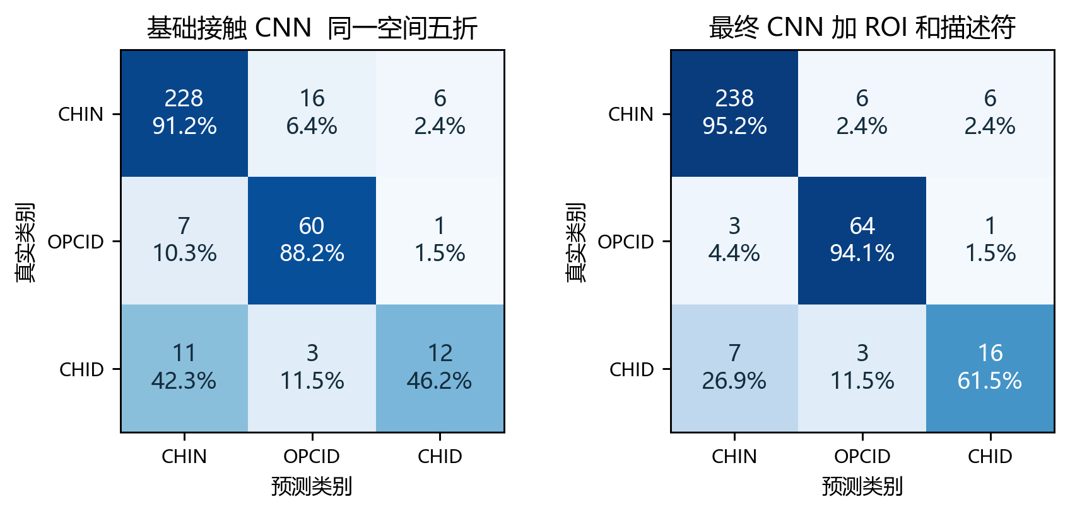
图 1 最终主模型与基础接触 CNN 的同折混淆矩阵 行为真实类别 列为预测类别 344 条注释各计一次 来源 R02
最终主模型准确率为 92.4%，宏 F1 为 0.839。相对基础接触 CNN，准确率提高 5.2 个百分点、宏 F1 提高 0.083；空间组成对重采样的差值区间分别为 [0.019, 0.095] 与 [0.014, 0.152]。主模型正确识别 CHIN 238/250、OPCID 64/68 和 CHID 16/26，整体分类表现优于基础接触 CNN。[R02 R03]
去描述符模型的宏 F1 为 0.849，体现了图像支路较强的形态识别能力。仅描述符模型找回 18 条 CHID，精确率为 0.500；联合模型的 CHID 精确率为 0.696。消融结果呈现了图像与边界信息对不同评价指标的贡献。[R02]

4.4 模型解释

4.4.1 外折显著性与匹配遮挡
本实验使用样本所属外折模型解释留出预测，选择三类中各一个正确分类实例。梯度计算保留区间和侧信息，用于观察长接触图与 ROI 的输入敏感区域，再结合下面的匹配遮挡检验解释模型行为。[R05]
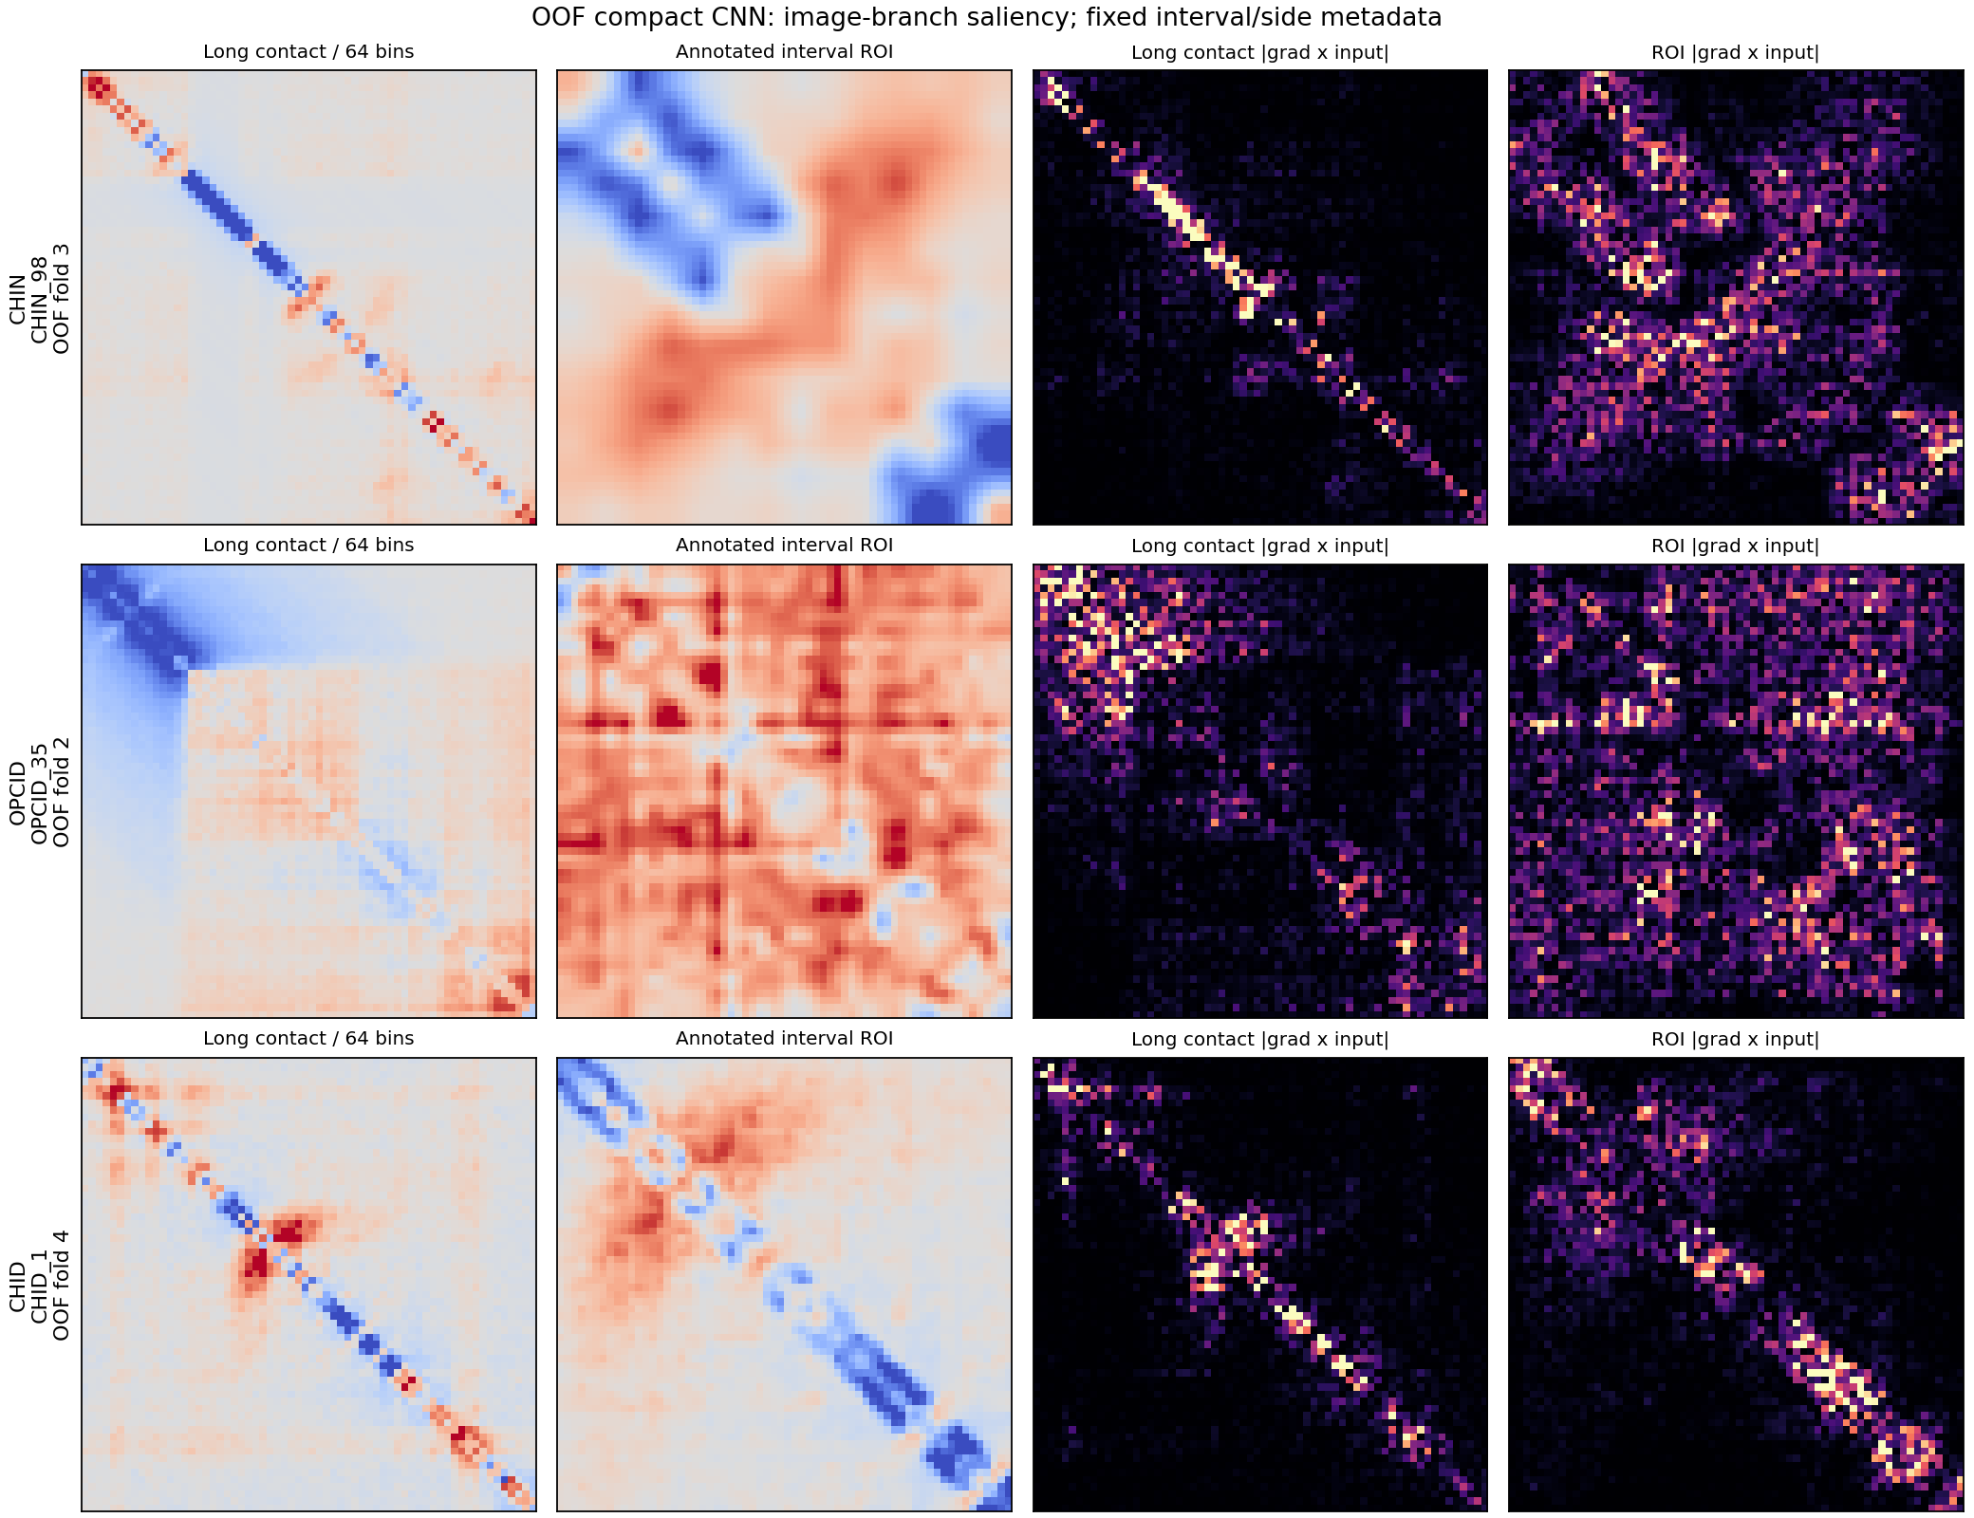
图 2 三类外折实例 每行左侧为长接触图及 ROI 右侧为对应梯度乘输入幅值 来源 R05
遮挡匹配原矩阵对角距离与像素数，保持掩膜和跨度，重算接触描述符并核对外折概率。下表比较全部结构长窗口的区间内外遮挡结果，置信区间按空间组成对重采样计算。[R03 R05]
表 9 匹配遮挡的真实类概率下降 来源 R05
类别 数量 | 区间内 | 区间外 | 内减外 | 95% 区间
全部 344 | 0.0098 | 0.0003 | 0.0095 | [0.0059, 0.0139]
CHID 26 | 0.0485 | −0.0065 | 0.0550 | [0.0177, 0.0973]
OPCID 68 | 0.0078 | 0.0050 | 0.0028 | [−0.0061, 0.0133]
CHID 的区间内部遮挡产生更大的真实类概率下降，内外遮挡差为 0.0550，支持区间内接触信息对模型预测的贡献。OPCID 的内外遮挡差较小，显示不同类别的敏感区域有所差异。[R05]

4.5 重复迁移与类别分析

4.5.1 单源重复训练与另一重复测试
为检查模型在不同 WT 文库之间的迁移能力，本实验固定主架构、24 轮、两个初始化与原五折，只改变训练重复来源。每折仅用源重复的训练位点拟合模型与标准化，随后在另一重复的留出位点预测；两个重复的测试区域都留出。这一设计同时隔离空间位点与重复来源，直接检验双重复平均之外的稳健性。[R04]
表 10 固定 CNN 的双向跨重复迁移 仅源重复训练 来源 R04
训练至测试 | 准确率 | 宏 F1 | CHID 精确率 | CHID 召回率
rep1 至 rep2 | 0.9157 | 0.8353 | 0.7083 | 0.6538 17/26
rep2 至 rep1 | 0.9070 | 0.8135 | 0.6071 | 0.6538 17/26
两方向均找回 17 条 CHID，同一次拟合在源与目标重复上的预测一致率分别为 97.38% 和 97.09%。跨重复测试在隔离空间位点与训练文库的条件下维持了较好的识别表现。[R04]

4.5.2 类别结果与分析
表 11 最终主模型的类别误差 漏检为该类判作其他类 误报为其他类判作该类 来源 R02
类别 | 真实数 | 正确数 | 漏检数 | 误报数
CHIN | 250 | 238 | 12 | 10
OPCID | 68 | 64 | 4 | 9
CHID | 26 | 16 | 10 | 7
最终主模型将 23 条注释判为 CHID，其中 16 条正确，7 条误报分别来自 6 条 CHIN 和 1 条 OPCID；26 条真实 CHID 中有 10 条漏检，分别判为 7 条 CHIN 和 3 条 OPCID。从误差分布看，CHID 与 CHIN 的区分是影响少数类识别的主要因素，分类结果结合区间边界与跨度呈现三类结构的识别表现。[R02]
同折基线、输入消融和双向重复迁移共同表明，最终方法能够有效分类具有已知起止坐标的结构区间。未知区域的扫描与候选验证由任务二完成。[R02 R03 R04]

5 异常结构候选发现

5.1 候选发现流程
本实验用卷积自编码器为全基因组窗口建立检索优先级，再以独立的形态视图评价候选。自编码器输入为 64×64 接触图，编码通道为 8、16、16，三次降采样后映射到 32 维隐变量，经转置卷积重建。rep1 训练 8 轮、Adam 学习率 0.001、批量 64；优先分数由重建误差、形态与密度百分位按 0.4、0.4、0.2 加权。[R06 R07]
全基因组共有 1812 个 5.12 kb 窗口，步长 2.56 kb。表示分析保留至多 20 维 PCA 和 8 类 KMeans 输出，用于组织形态。最终候选由面积求和后的高通与行列残差视图、相对已知参考的形态距离及双重复检验确定。

5.2 已知结构再发现与形态对照
表 12 发现流程的定位能力与背景对照
评价 | 结果 | 解释
高召回检索 | 310/344 90.1% | 选取全基因组 50% 窗口
合并已知位点 | 191/216 88.4% | 重叠注释合并后计数
圆周平移背景 | 召回中位 77.3% | 1811 个非零平移 保留选择形状
形态 logistic AUC | 0.795 [0.758, 0.831] | 已知与背景 空间留出 rep2
形态森林 AUC | 0.821 [0.786, 0.854] | 同一形态评价设置
密度 logistic AUC | 0.493 [0.426, 0.555] | 密度单独接近随机
观测召回高于全部 1811 个非零圆周平移背景。形态特征优于单独密度，在已知结构与背景的空间留出比较中提供了有效区分信息。高召回检索随后结合独立位点、双重复形态与技术质量对照形成最终候选集。

5.3 计数守恒与形态复现

5.3.1 计数守恒重采样
最终流程将 512×512 的原生 10 bp 窗口按面积求和到 64×64，所有检查窗口的计数和误差最大值为零。高通视图抑制宽尺度背景；行列残差视图削弱行列覆盖偏差，两个视图分别计算重复间相关。[R07]
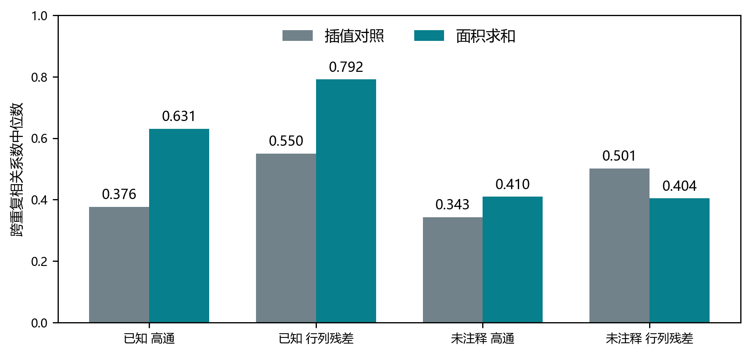
图 3 已知结构与独立未注释窗口的重复相关中位数 最终面积求和与插值对照 来源 R07
表 13 面积求和相对插值的配对相关变化
集合 | 视图 | 平均变化 | 95% 区间
已知 344 | 高通 | +0.235 | [0.212, 0.257]
已知 344 | 行列残差 | +0.196 | [0.168, 0.223]
未注释 291 | 行列残差 | −0.068 | [−0.103, −0.032]
面积求和提高了已知区域在两视图下的重复相关。候选采用高通与行列残差的双视图复核，291 个高优先级窗口用于代表性展示，完整背景与质量对照采用 1103 个未注释窗口及 333 个坐标抽稀窗口。

5.3.2 候选位点筛选
在 1103 个未注释完整窗口中，结合检索优先级及 10.24 kb 位点间距筛选得到四个候选。候选表记录固定坐标、两重复的双视图相关与相对已知参考的形态距离。

5.4 候选坐标与双重复验证

5.4.1 四个位点的验证
表 14 NC_000913.3 四候选坐标与重复形态相关 来源 R08
位点 | 窗口 bp | 高通相关 | 行列相关 | 默认验证
A1 | 727040–732160 | 0.691 | 0.779 | 通过
A2 | 1466880–1472000 | 0.684 | 0.853 | 通过
A3 | 3128320–3133440 | 0.616 | 0.789 | 未通过
A4 | 1569280–1574400 | 0.676 | 0.746 | 通过
表 15 两重复新颖距离 相应阈值为高通 30.452 与行列 28.499
位点 | 高通 rep1 rep2 | 行列 rep1 rep2 | 距已知 bp
A1 | 43.36 32.85 | 39.23 32.74 | 3390
A2 | 33.69 34.96 | 59.90 58.08 | 5890
A3 | 40.06 27.43 | 54.39 28.00 | 51440
A4 | 46.11 43.10 | 41.41 41.85 | 3250
A1、A2、A4 在默认归一化下保持相对已知参考的新颖性；A3 在 rep2 的两个距离均低于阈值。重复相关衡量同一位点两图的相似程度，新颖距离衡量相对已知形态的偏离，两者是不同条件。

5.4.2 归一化与覆盖质量分析
表 16 归一化与覆盖诊断 来源 R09 R10
位点 | 严截断 rep2 固定参考 | 零行率 rep1 | 31mer 唯一率
A1 | 未通过 | 15.2% | 71.0%
A2 | 未通过 | 42.6% | 51.0%
A3 | 未通过 | 19.9% | 76.9%
A4 | 通过 近门槛 | 18.4% | 79.4%
归一化敏感性分析显示，部分候选的判断随截断和校准设置变化。零行率和参考序列唯一率用于描述覆盖与重复风险，七因素匹配检查补充评价候选与背景的可比性。各项结果见表 16 和配套源表。[R09 R10]

5.5 A1 与 A2 候选区域
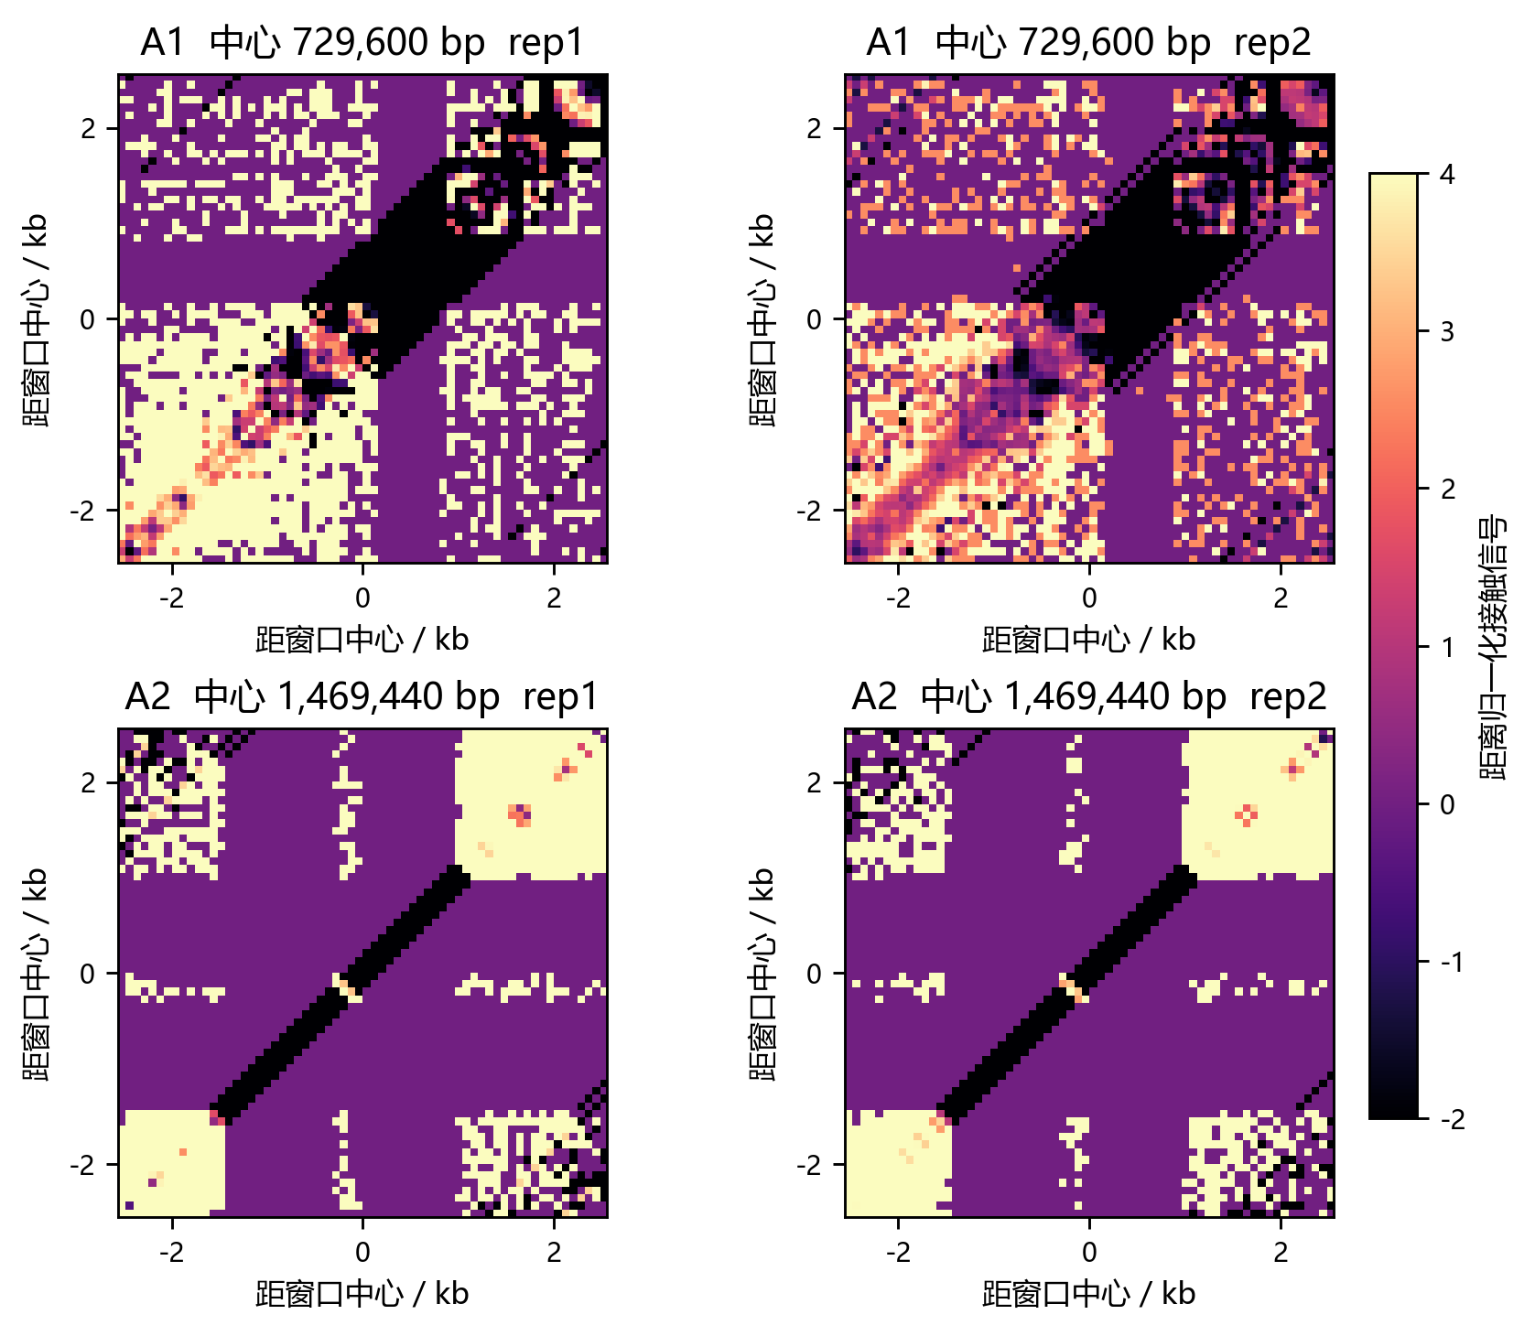
图 4 A1 与 A2 的双重复接触图 原生计数面积求和 同一残差定义与显示色阶 横纵轴均为相对中心距离 来源 R07 R08

5.5.1 图像与数值分析
A1 的两视图重复相关为 0.691 和 0.779，默认形态新颖性在两重复中均得到复现。A2 的行列残差相关达到 0.853；其原生非对角零行率为 42.6%，31mer 和 101mer 唯一率分别为 51.0% 和 53.1%。双重复图像与覆盖诊断共同呈现该位点的局部条带和集中接触特征。
尺度与中心偏移检查中，A1、A2 的高通重复相关分别为 0.628–0.801 和 0.582–0.774。覆盖缺口反事实显示，A2 的固定缺失行模式使 342/344 个已知模板越过双重复新颖门槛，揭示了覆盖缺失对该候选评分的明显影响。[R21]

5.6 A3 与 A4 位点
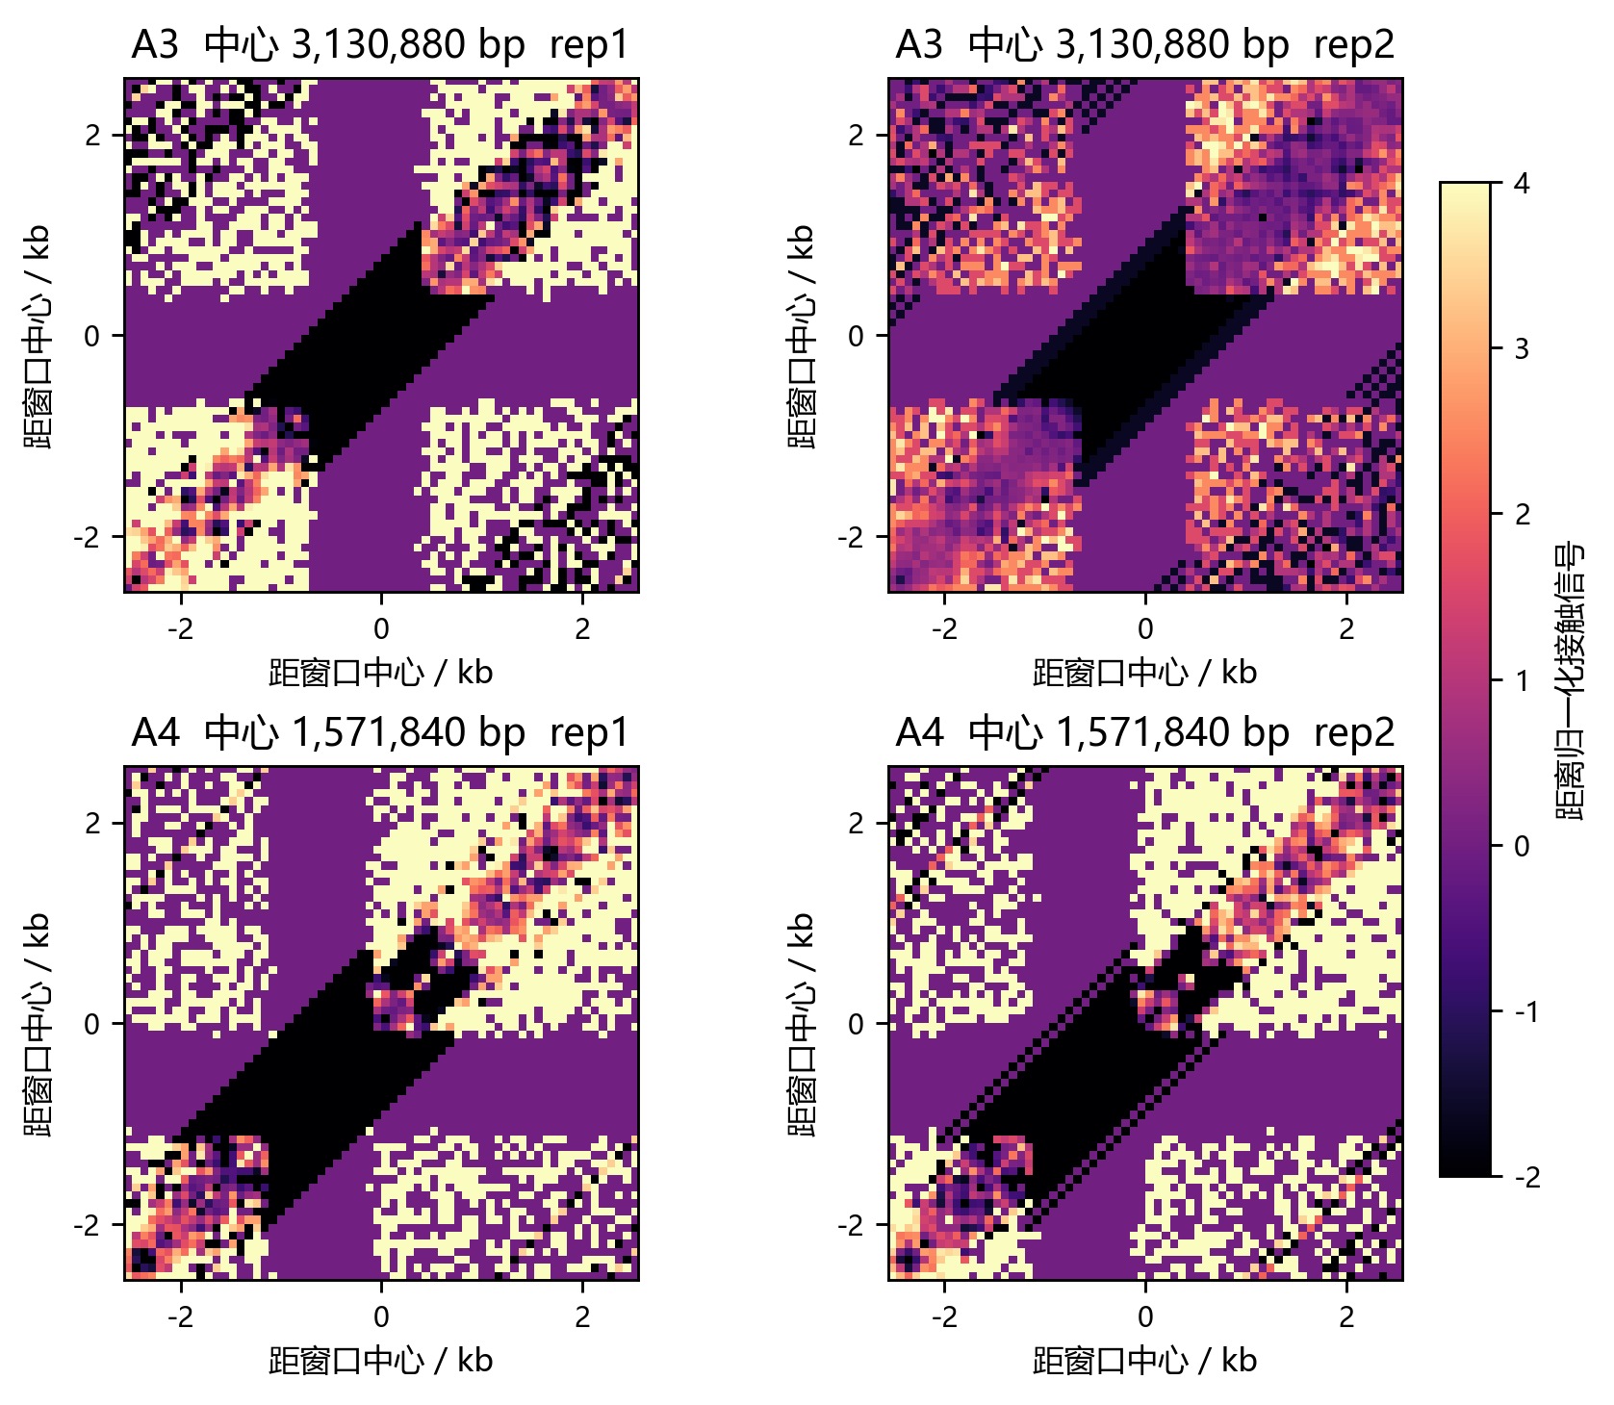
图 5 A3 与 A4 的双重复接触图 同尺度比较 采用与前图一致的色阶 来源 R07 R08

5.6.1 验证结果
A3 的图样在重复间相似，rep2 新颖性评分低于阈值，作为对照位点列出。A4 通过默认规则，尺度稳定性与质量诊断共同构成其候选证据。
发现流程召回 310/344 个已知结构，并获得 A1、A2、A4 三个在默认规则下跨重复复现的未注释形态异常候选。候选均具有明确坐标、双重复图样和相应质量对照。

5.7 尺度深度与覆盖对照
尺度检查采用 3.84、5.12 和 7.68 kb 窗口，以及 ±160、±320 bp 中心偏移。深度检查采用 10000、20000、30000 个预期非对角上三角计数，每档保留五个种子。344 个已知参考和四候选的两个重复均支持三档深度，图中阴影显示五种子结果的最小值至最大值。
表 17 固定候选稳健性及覆盖缺口压力测试
候选 | 尺度偏移高通相关范围 | 已知模板双重复越过门槛
A1 | 0.628–0.801 | 17/344
A2 | 0.582–0.774 | 342/344
A3 | 0.605–0.774 | 131/344
A4 | 0.626–0.676 | 30/344
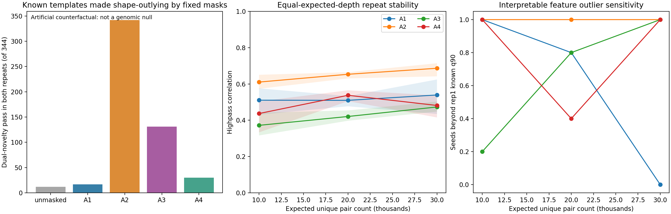
图 6 覆盖缺口反事实与三个共同深度档 两重复和已知参考使用相同规则 来源 R21
原始已知模板中，12/344 个越过双重复新颖门槛；施加 A1、A2、A3、A4 的固定缺失模式后分别为 17、342、131、30 个。固定识别器对四候选的辅助样式标注均偏向 CHIN，可与双重复热图及质量对照共同用于人工复核。

6 全基因组结构轨道展示

6.1 坐标一致的四层轨道
本实验按 10 kb 连续区间生成 465 张轨道图，完整覆盖 4,641,652 bp 染色体。每张图按同一横轴展示三个条件的接触强度、其均值、基因区间和已知结构，便于在真实基因组环境下理解局部矩阵结果。[R12]
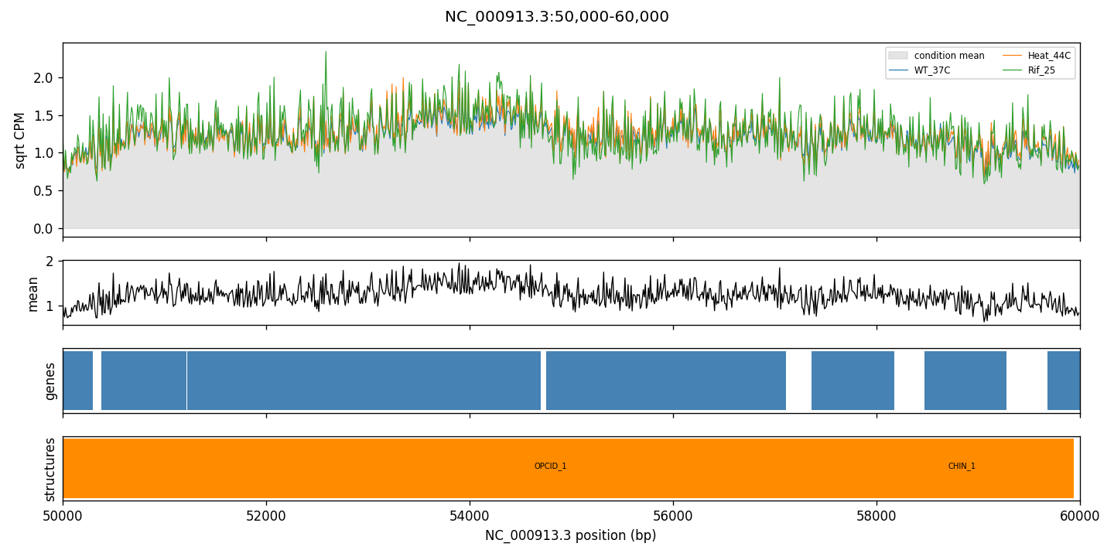
图 7 50–60 kb 代表轨道 自上而下为 WT37 热44 利福平的 sqrtCPM 与灰色均值 独立均值轨道 蓝色基因区间及橙色 CHIN OPCID 注释 来源 R12
表 18 轨道生成与完整性
检查项 | 结果
条件 | WT 37℃ 44℃ rif25 共三种
图幅 | 10 kb 连续 465 张
最后区间 | 4640000–4641652 bp
坐标与来源 | 四层共享横轴 每图列入 manifest
归档 | 完整图保存在本地输出 源索引记录 SHA256
465 张轨道图连续覆盖完整染色体，最后一张按实际剩余 1652 bp 截取。结构轨道展示 CHIN、OPCID，CHID 的局部特征另见分类与超分辨实验。

7 条件差异与稳定变化集

7.1 深度匹配与重复一致性
本实验在已知结构中心的 5.12 kb 窗口计算非近对角上三角的正残差强度。对每组两份 WT 与两份处理文库，原始聚合计数经独立二项稀释匹配到四文库最小深度，再按固定背景计算信号。变化要求四种 WT–处理组合方向一致，绝对差超过对应组内重复差及全局重复差的第 95 百分位。固定三个随机种子，并以三次交集作为稳定结果。[R13]
表 19 深度匹配后的稳定变化数 来源 R13
比较 | 结构注释数 | 合并独立位点 | 种子集 Jaccard
44℃ 对 WT37 | 17 | 12 | 0.378
rif25 对 WT37 | 98 | 86 | 0.817
H-NS 缺失对 WT37 | 82 | 64 | 0.626
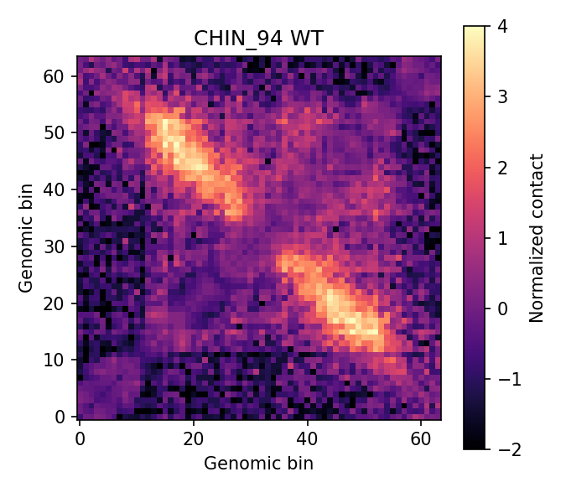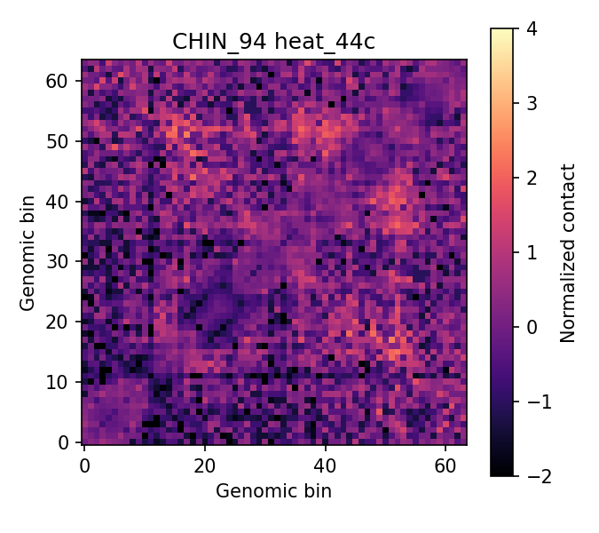
图 8 CHIN 94 的深度匹配对照 左 WT37 右 44℃ 来源 R13

7.2 条件差异结果
热处理、利福平与 H-NS 缺失均得到重复一致的结构强度变化集合，利福平集合的种子稳定性最高。CHIN 94 示例显示热处理后局部信号减弱。
利福平文库深度约为 WT 的 18%，深度匹配为条件比较提供一致的计数基础。H-NS 与 WT 文库分别来自 DNBSEQ G400 和 NextSeq 2000，该组用于分析处理与平台共同变化下的关联结果，各组均采用相同的深度匹配和重复一致性规则。

8 接触矩阵超分辨重建

8.1 模型设计与完整结构输入
最终模型为 48 通道、4 残差块 CNN，先用 640 bp 局部配对图训练，再在训练区的完整标注区间上进行全窗分布适配。完整窗口增加两侧 160 bp，并按 40 bp 网格对齐；原生 10 bp 计数按 4×4 均值合并生成 40 bp 输入，再双线性上采样。输入归一化仅使用低分辨率统计量，高分辨图只作为训练目标和评价真值。[R22]
完整结构按空间分为 248 条训练、28 条验证和 68 条测试，实际窗口不跨集合重叠。全窗适配使用 96 像素上下文和 64 像素中心块，Adam 学习率 0.0001，损失为 MSE 加 0.15 倍梯度损失与 0.5 倍局部 SSIM 损失。预先固定 2、4、6 轮及四个融合比例，共 12 个验证候选，最终选择 6 轮、CNN 比例 1.0。模型与比例冻结后才执行当前测试区和 rep2 评价。
表 20 68 个完整结构 双重复原生图像评价
评价 | 双线性 | 最终 CNN | 配对增益 95% 区间
rep1 PSNR dB | 12.615 | 13.046 | [0.384, 0.475]
rep1 SSIM | 0.02638 | 0.07509 | [0.04200, 0.05394]
rep2 PSNR dB | 12.568 | 13.006 | [0.396, 0.477]
rep2 SSIM | 0.02526 | 0.07839 | [0.04582, 0.05867]
置信区间按 41 个完整窗口重叠连通组件进行 2000 次配对重采样。对照包括双线性、双三次及训练区校准插值。全窗推理采用 halo 分块卷积，并在整张矩阵上完成对称化。
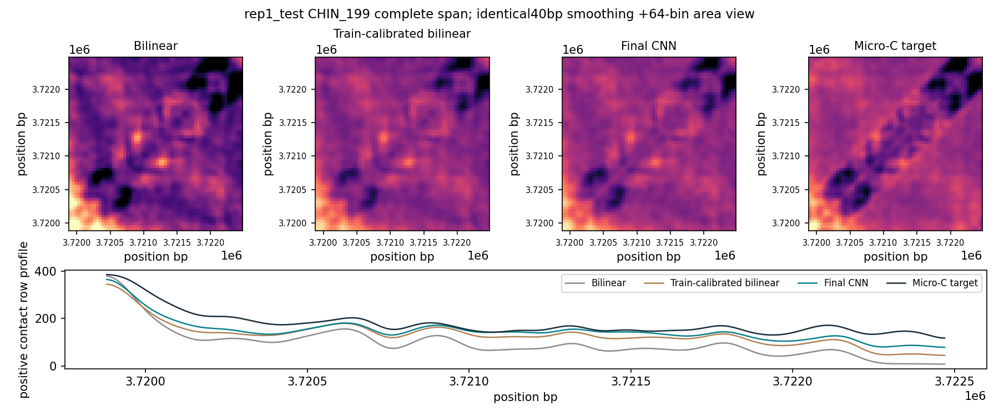
图 9 完整 CHIN 区间的插值 最终 CNN 与目标。四图使用相同形态平滑与色阶，原生图和全部测试结构图另行保存。来源 R22

8.2 完整形态与位置恢复
形态评价覆盖完整已知区间。全窗采用相同 40 bp 高斯平滑后聚合到 64 网格，比较主要非近对角形态；同时比较非近对角正残差的行强度轮廓，检验结构出现的位置和跨度。原生图的精细位置指标保存在逐结构结果表中。
表 21 完整结构分类型恢复 两重复使用相同 68 坐标
重复与类型 | 数量 | 形态相关中位 | 轮廓相关中位 | 形态相关 ≥0.5
rep1 CHIN | 52 | 0.917 | 0.967 | 100.0%
rep1 OPCID | 10 | 0.852 | 0.954 | 100.0%
rep1 CHID | 6 | 0.911 | 0.975 | 100.0%
rep2 CHIN | 52 | 0.914 | 0.970 | 100.0%
rep2 OPCID | 10 | 0.840 | 0.954 | 100.0%
rep2 CHID | 6 | 0.916 | 0.974 | 100.0%
两个重复中，最终 CNN 均提高完整区间的图像质量以及 CHIN、OPCID 的主要非近对角形态和行强度轮廓一致性。六个 CHID 测试区间也获得稳定的形态恢复，三类结构在两个重复中的形态相关均超过 0.5。
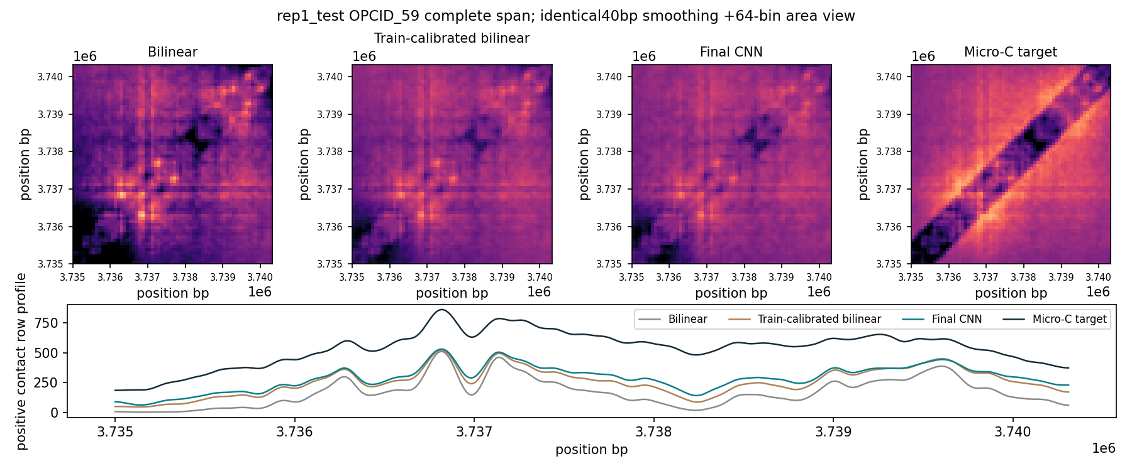
图 10 完整 OPCID 的同尺度形态比较及行强度轮廓。窗口坐标与源表一一对应。来源 R22

8.3 校准插值对照
表 22 全部完整结构上的等训练区校准对照
重复与方法 | PSNR dB | SSIM | 形态相关均值 | 轮廓相关均值
rep1 最终 CNN | 13.046 | 0.07509 | 0.896 | 0.961
rep1 双三次 | 12.538 | 0.02919 | 0.842 | 0.942
rep1 校准双线性 | 12.968 | 0.05673 | 0.840 | 0.953
rep1 校准双三次 | 12.935 | 0.06064 | 0.842 | 0.951
rep2 最终 CNN | 13.006 | 0.07839 | 0.899 | 0.959
rep2 双三次 | 12.490 | 0.02795 | 0.847 | 0.942
rep2 校准双线性 | 12.934 | 0.05944 | 0.845 | 0.951
rep2 校准双三次 | 12.901 | 0.06368 | 0.847 | 0.950
两种校准插值均使用相同训练区拟合两个强度参数。最终 CNN 在两个重复中的 PSNR、SSIM 和形态相关均高于普通插值及训练区校准插值。
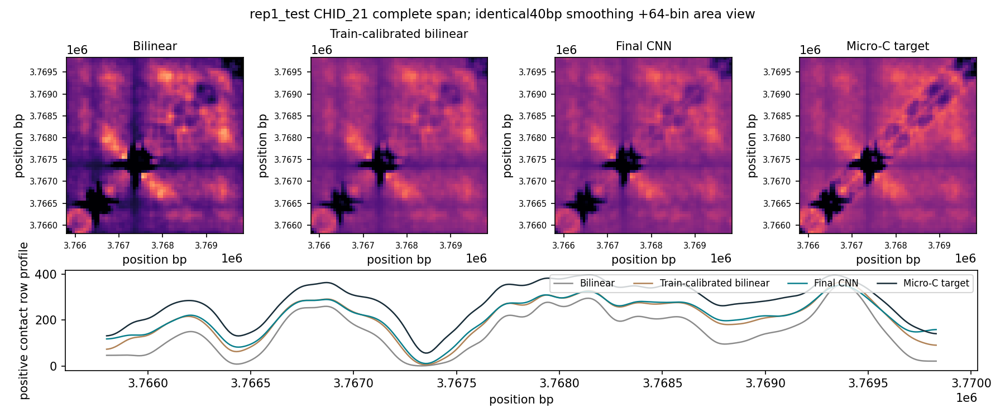
图 11 完整 CHID 多 kb 区间的恢复示例。相同平滑同时应用于插值 预测和真值；原生像素结果单独评分。来源 R22

9 染色体三维坐标重建

9.1 环形拓扑与训练目标
全长 4,641,652 bp 染色体按 5 kb 聚合为 929 节点，末节点为 1652 bp。背景采用 min(|i−j|, 929−|i−j|) 的环形偏移，邻链正则连接末首节点，保持原点连续性。[R16]
GenomeMLP 从随机初始化把完整接触行映射为三维坐标。损失为逆接触距离的 SmoothL1、环形邻链长度方差及同偏移正残差与零残差的 softplus 排序三项。排序抽样使用独立随机流，消融固定其余样本序列；MDS 为独立基线。[R16]
表 23 最终三维模型与受控消融的固定配置
配置项 | 固定设置
网络层宽 | 929 → 128 → 64 → 3 隐层 ReLU
优化器和轮数 | Adam lr 0.001 训练 200 epochs
邻链权重与排序参数 | 邻链 0.1 排序 α 0.1 margin 0.2
每项每轮抽样 | 20000 对
三种子与坐标导出 | 20261006 20261007 20261008 导出第一种子
三个固定种子的结果并列报告，主图采用第一种子。宏域评价使用发表补表中的整套六区域坐标，Ori 跨越零点。标签用于外部评价，整体特征检验比较同环形偏移的域内域间距离及文献位点相对关系。[R23]
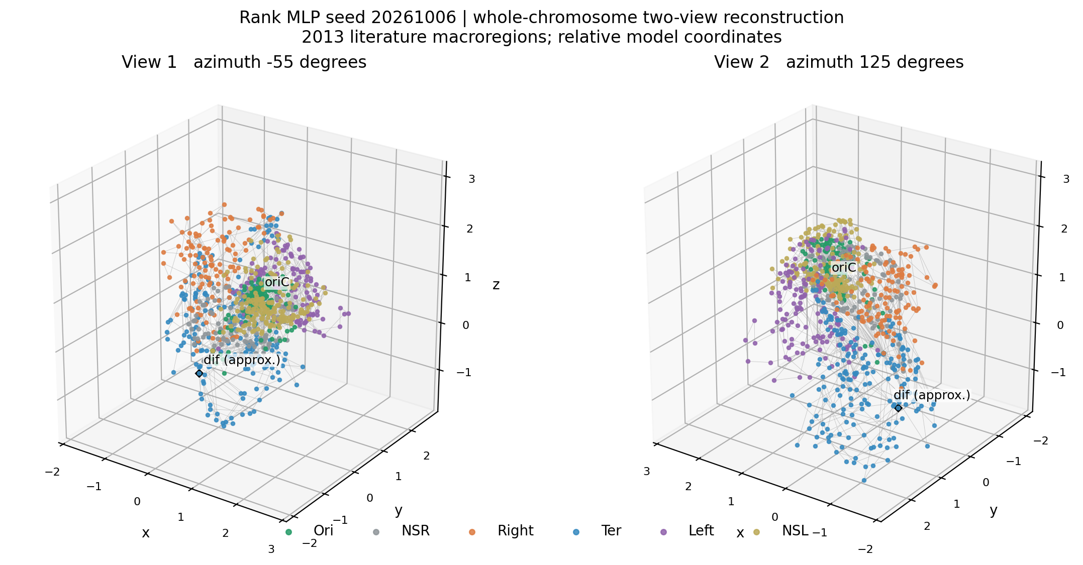
图 12 种子 20261006 的三维轨迹 双视角 文献区域及 oriC 和 dif 标注 两视角采用等轴比例 距离为模型相对单位 来源 R23

9.2 三种子消融与基线比较
评价固定采用 rep2 的同一环形接触目标。AUC 在相同环形偏移内平衡抽取正残差与截断零残差，以负欧氏距离作为分数，降低仅由基因组距离造成的优势；Spearman 衡量全部正残差接触强度与负距离的秩相关。最终模型以去排序项消融和独立 MDS 为对照，三个种子全部保留，用于评价排序约束对区分能力和连续接触拟合的作用。[R16]
表 24 同一 rep2 环形目标上的完整三种子对照
模型 | 随机种子 | 匹配 AUC | 正接触 Spearman
最终模型 | 20261006 | 0.804426 | 0.695832
最终模型 | 20261007 | 0.804814 | 0.693878
最终模型 | 20261008 | 0.799451 | 0.688040
去排序项消融 | 20261006 | 0.724376 | 0.701330
去排序项消融 | 20261007 | 0.726687 | 0.700131
去排序项消融 | 20261008 | 0.722757 | 0.697162
circular MDS | 不适用 | 0.781277 | 0.220696
最终模型的匹配 AUC 为 0.799–0.805，高于去排序项消融的 0.723–0.727，三个种子均超过 MDS 的 0.781。正接触相关为 0.688–0.696，消融模型为 0.697–0.701。排序约束增强了相同基因组距离下正残差与零残差的区分能力，三个种子的作用方向一致。[R16]
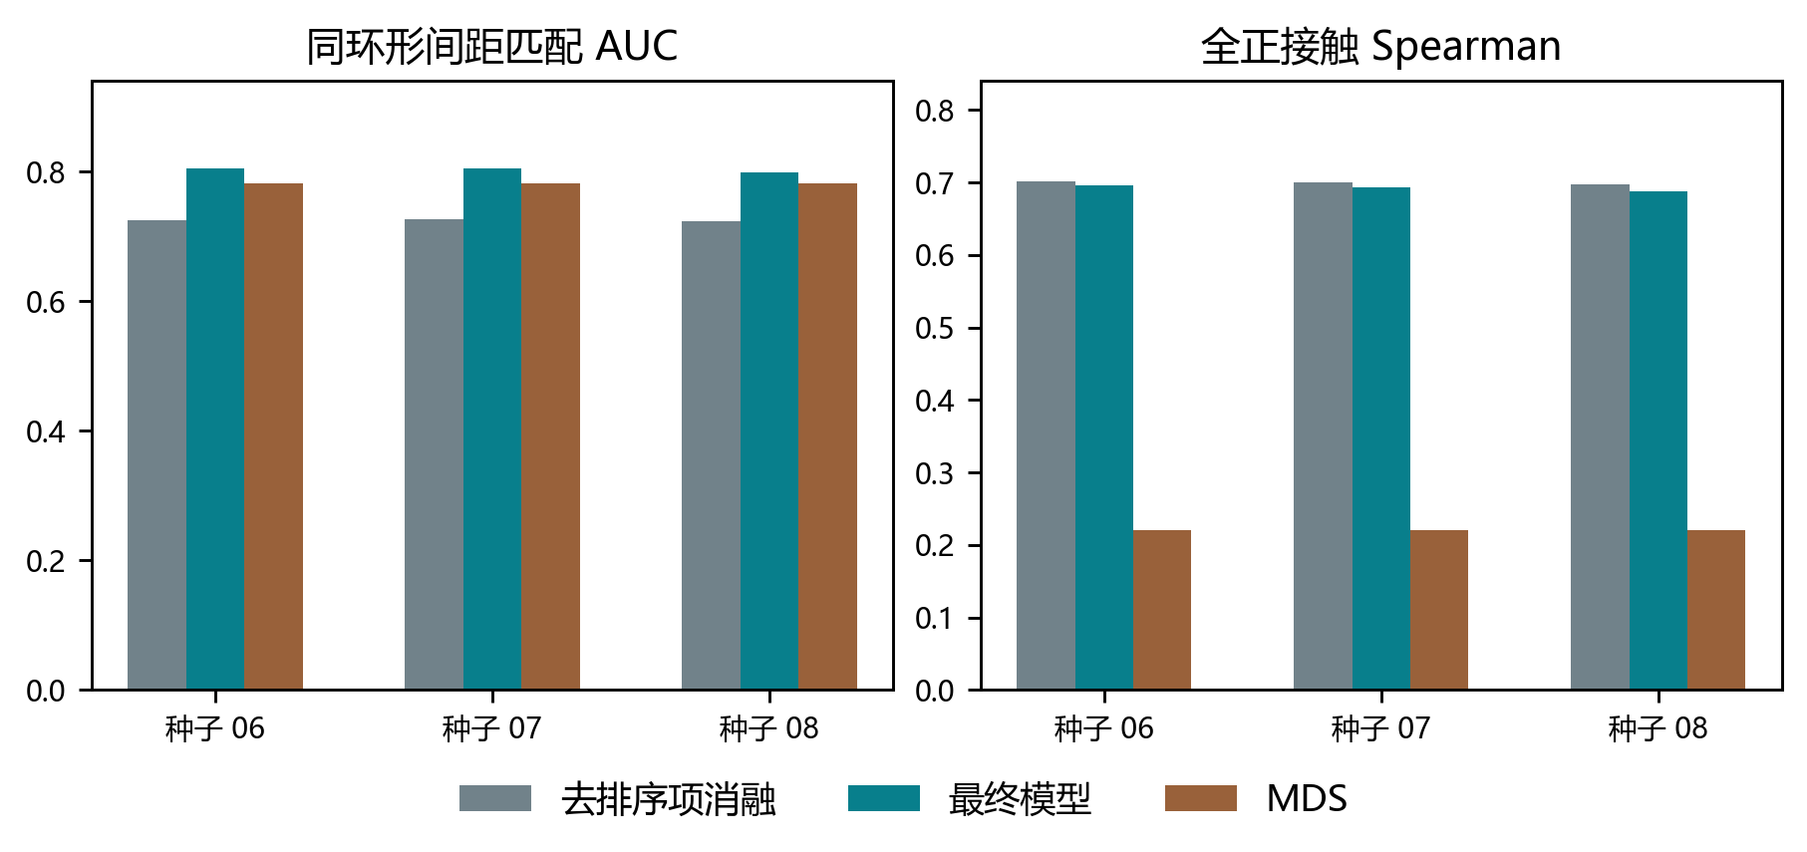
图 13 最终模型、去排序项消融和 MDS 的匹配区分能力与正接触相关。三个种子均采用同一环形评价方式，数值与受控实验源表一致。
评价中的零残差指距离背景扣除并截断后的零值。AUC 描述同偏移接触区分能力，相关系数描述连续接触强度与重建距离的一致性。[R16]

9.3 宏域整体组织
宏域评价在相同环形基因组偏移内比较域内与域间空间距离，以负距离判别域内配对；精确均匀圆环为 AUC 0.5 的几何控制。主分析采用四个结构化宏域，剔除文献区域边界两侧 50 kb，并比较六区域及不同边界版本的结果。区域坐标、保留 bin 和配对数均记录于源表。[R23]
表 25 文献整套坐标下四宏域的距离组织
模型 | 同域近距 AUC | 标准化隔离效应 | 环移 BH q
seed 06 | 0.672 | 0.518 | 0.245
seed 07 | 0.717 | 0.640 | 0.114
seed 08 | 0.755 | 0.780 | 0.118
MDS | 0.639 | 0.435 | 0.114
三个种子的四域近距 AUC 为 0.672–0.755，均高于 MDS 的 0.639，标准化隔离效应均为正，体现宏域相关的整体距离组织。Ori 的恢复最稳定；不同区域的紧凑程度及边界版本比较见图 14，环移校正结果见表 25。
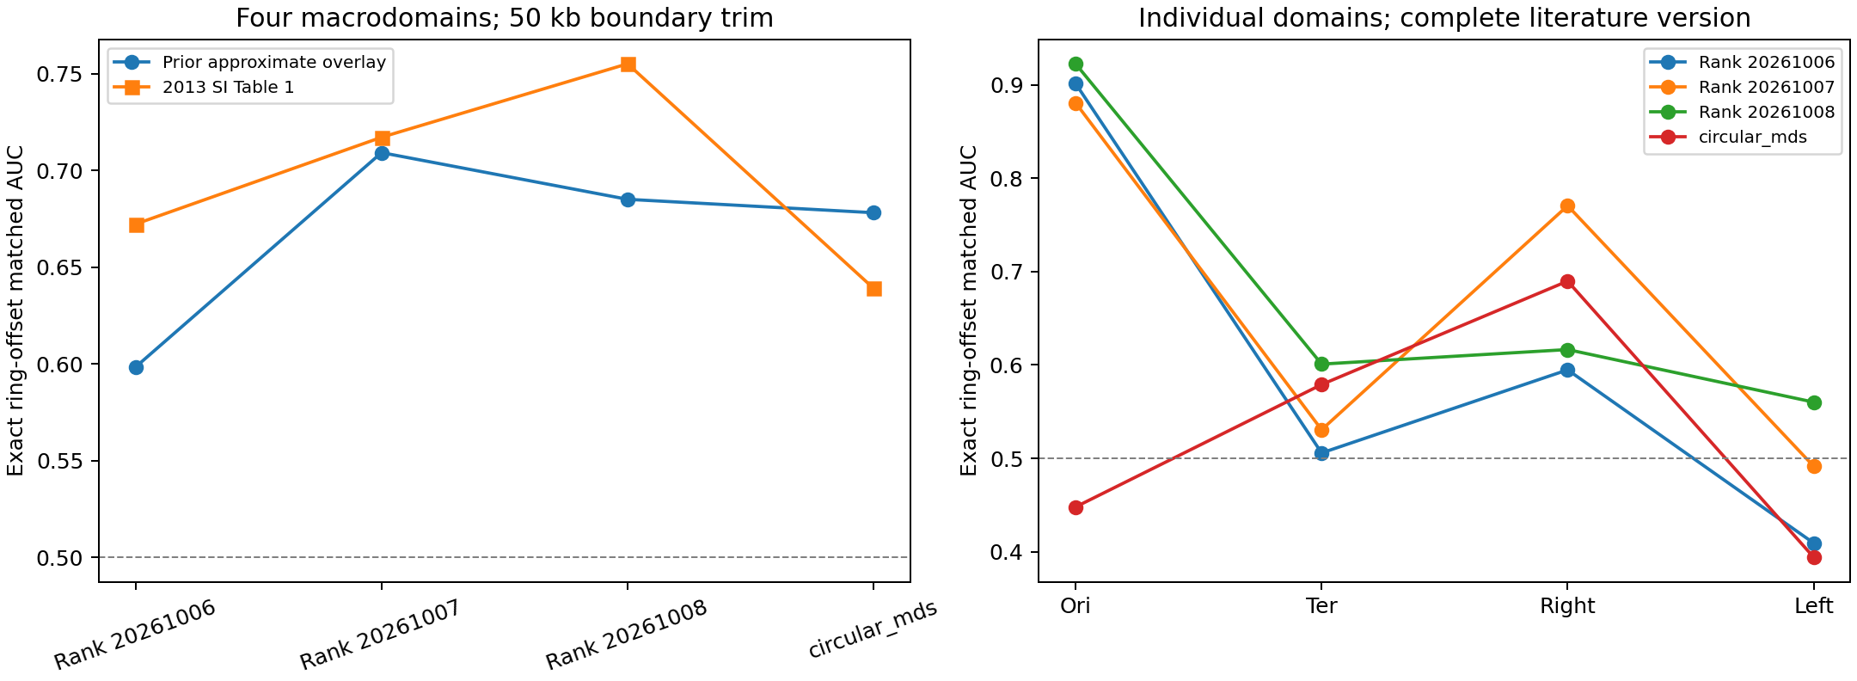
图 14 整套文献坐标与原近似坐标的完整比较。三个种子和 MDS 全部保留，体现总体趋势及分域差异。来源 R23

9.4 文献位点与空间关系
文献所述 Ori4 9.9 kb 至 NSR5 515 kb 比至 Right2 738 kb 更近的次序，在三个种子和 MDS 中均复现。该关系来自同参考坐标系的已发表空间观察，作为跨条件的定性参照。oriC 由官方 GFF 定位，dif 以约 1.604 Mb 标注。三维结果描述接触约束下的相对构象及区域之间的空间关系。

10 大语言模型辅助候选复核

10.1 输入与证据组织
大语言模型辅助整理候选证据、设计覆盖缺口反事实检查和解读验证结果。输入包含冻结候选、双重复相关、尺度和深度敏感性、参考唯一性、无偏背景及固定识别器输出，数值由源表核对。候选、参数与验证结果保持可追溯，LLM 建议落实为可运行代码后再由实际实验检验。[R21]
表 26 四候选的证据整理与复核建议
候选 | 最终证据解读 | 报告定位
A1 | 默认复现 尺度偏移稳定 对截断敏感 | 形态异常候选
A2 | 默认复现 覆盖缺口可强烈诱导新颖评分 | 结合覆盖特征解释
A3 | 重复图相似 但默认新颖性未复现 | 保留负对照
A4 | 默认复现 尺度偏移稳定 完成质量对照 | 形态异常候选

10.2 辅助工具与复核记录
LLM 辅助提出覆盖缺口反事实与归一化敏感性检查，相关建议落实为实际脚本与源表。离线辅助标注工具提供双重复热图、形态提示、人工备注和 JSON 导出，便于结合图像与数值核查候选。
LLM 将候选图像、重复相关及质量指标组织为可核查的解释，帮助确定需要补充的对照。源表数字由程序核验，解读记录、提示词和工具导出文件随报告保存。

11 实现与可复现性

11.1 代码 输入与运行记录
完整实验位于 hth810/micro-c 的 feature/microc-final-verification-20261014 分支。代码、输入、模型、配置和输出均记录版本及 SHA256；各结果可通过实验编号与源文件索引追溯。[R24]
表 27 完整软件与最终实验交付核查
检查 | 实际结果
自动测试 | 228 项通过
历史冻结证据 | 109 项及 75 项哈希保持一致
任务二验证 | 93 条代码 输入 冻结与输出路径核查通过
任务五完整评价 | 68 个完整区间 两重复 全部预测与源表
任务六最终评价 | 40 条来源产物核查 接触指标独立复算
同源轨道与坐标 | 465 张轨道图 929 个全染色体坐标

11.2 运行入口与环境
REPRODUCE.md 列出六项任务的核心流水线和最终验证流程。统一入口 reproduce_final_verification_20261014.py 提供 --dry-run，并将结果保存至独立输出目录。超分辨按训练、验证选择和冻结测试的顺序执行；三维验证使用固定坐标复算接触与几何指标。
实验运行环境为 Python 3.14.3、PyTorch 2.14.0 CPU、NumPy 2.4.4、pandas 3.0.3、scikit-learn 1.8.0、Cooler 0.10.4。运行配置保存实际设备与依赖版本。原始大文件位于 data/raw，下载来源、路径与哈希分别记录；报告源表索引与图表来源保存在配套目录中。

12 讨论与结论

12.1 实验结果汇总
本实验完成六项任务的数据处理、模型与分析实现及结果展示。已知结构分类取得空间五折准确率 92.4% 和宏 F1 0.839，双向跨重复测试均找回 17/26 个 CHID。发现流程召回 310/344 个已知结构，并得到 A1、A2、A4 三个跨重复形态异常候选；共同新结构类型尚未建立。
465 张四层轨道连续覆盖染色体，条件差异形成深度匹配与重复一致的稳定变化集合。最终超分辨 CNN 在完整结构测试区和同坐标第二重复中，同时支持图像增益及 CHIN、OPCID 主要非近对角形态的稳定恢复。三维模型在三个种子中保持接触一致性优势，并在整套文献坐标下复现宏域相关的整体距离组织和文献位点相对次序。

12.2 方法特点与评价对象
超分辨实验使用 Micro-C 聚合得到的模拟低分辨率输入，评价范围为完整区间的图像质量、主要非近对角形态和强度轮廓。三维结果描述接触约束下的相对构象，候选验证则结合双重复复现、尺度深度检查与覆盖质量对照。
方法设计的主要特点是把问题拆成可检验的判断：形态与密度对照、空间数据隔离、完整区间恢复、同基因组距离几何对照和固定规则跨重复复核。配套模型、逐结构表、完整图集、冻结协议及输入输出哈希，使报告中的每项结论都能回到对应实验。

13 参考资料与结果索引

13.1 参考资料
[1] Gavrilov AA, Shamovsky I, Zhegalova I, et al. Elementary 3D organization of active and silenced E. coli genome. Nature. 2025;645:1060–1070. DOI 10.1038/s41586-025-09396-y. 数据来源 GEO GSE272159。
[2] Abdennur N, Mirny LA. Cooler: scalable storage for Hi-C data and other genomically labeled arrays. Bioinformatics. 2020;36:311–316. DOI 10.1093/bioinformatics/btz540。
[3] Hong H, Jiang S, Li H, et al. DeepHiC: A generative adversarial network for enhancing Hi-C data resolution. PLoS Computational Biology. 2020;16:e1007287. DOI 10.1371/journal.pcbi.1007287。
[4] Long range chromosome organization in Escherichia coli: The position of the replication origin defines the non-structured regions and the Right and Left macrodomains. PLoS Genetics. 2017;13:e1006758. DOI 10.1371/journal.pgen.1006758。
[5] 基于深度学习的接触矩阵处理实践方案。课程实验要求，2026。
[6] hth810/micro-c. https://github.com/hth810/micro-c. 代码与数据处理说明见当前分支 REPRODUCE.md。
[7] Zarei M, Sclavi B, Cosentino Lagomarsino M. Gene silencing and large-scale domain structure of the E. coli genome. Molecular BioSystems. 2013;9:758–767. DOI 10.1039/C3MB25364C. 宏域坐标取官方 ESI 第 7 页补表 1。

13.2 结果索引
正文的 R 编号对应仓库内具体结果文件。下表列主要用途，完整相对路径与 64 位 SHA256 见报告配套 source_index.json；可从该索引定位图表、参数与源记录。
表 28 结果证据索引 上
编号 | 证据内容
R01 | 输入来源 结构注释 原始文件哈希
R02 R03 | 分类评分 固定配置 空间重采样与遮挡审核
R04 R05 | 双向重复迁移 外折显著图 匹配遮挡
R06 R07 | 已知再发现 背景对照 面积求和协议与冻结
R08 R09 | 四候选验证 原生覆盖 敏感性 匹配控制
R10 | 参考唯一性诊断及参考文件回执

14 附录与成员分工

14.1 配套文件
表 29 结果证据索引 下
编号 | 证据内容
R11 | 多位点形态判定及附加条件诊断
R12 | 465 图 manifest 及轨道代表图
R13 | 条件差异 三种子交集 H-NS 敏感性
R14 R15 | 超分辨图像评估 峰排序 重复验证
R16 R17 | 三维受控对照 冻结坐标 完整种子结果
R18 | 离线标注复核工具及导出接口
R19 R20 | 完整性索引 复跑指南 原始 reads 状态
R21 | 全背景 尺度深度 覆盖反事实 固定分类器候选复核
R22 | 最终全窗 CNN 训练验证冻结 68 完整区间双重复
R23 R24 | 最新坐标几何 文献六区版本 最终综合核查
报告图表的输入和图像哈希记录于 figure_provenance.json，完整运行核查记录于 audit_receipt.json。LLM 配套保存输入、提示词、解读结果及核验回执，支持逐条查阅候选证据来源。

14.2 成员分工与贡献
表 30 成员信息与实际贡献登记
姓名 | 学号 | 实际分工 | 贡献比例
成员共同确认后填写，贡献比例合计为 100%；文件按“组号-姓名-学号”命名。

